CEI PRIMEIROS PASSOS PROF.ª TEREZINHA BERTUCCI ROTTA

VARGEM BONITA – SC- Fone: (49) 35480382

Professora: JULIANA VESARO_____
Aluno:__________________________________

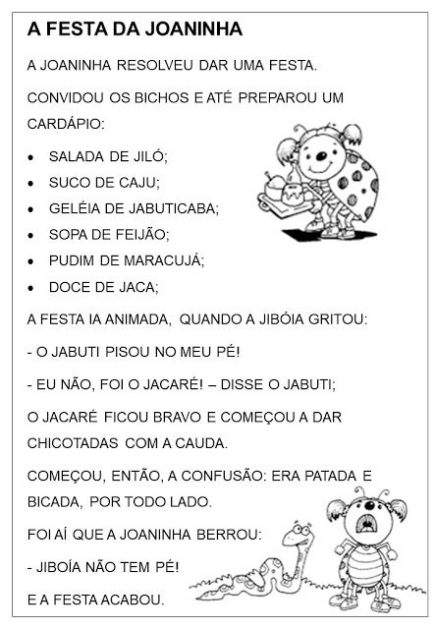
CEI PRIMEIROS PASSOS PROF.ª TEREZINHA BERTUCCI ROTTA
VARGEM BONITA – SC- Fone: (49) 35480382

Professora: _______________________________
Aluno:__________________________________

INTERPRETAÇÃO DO TEXTO
LER A HISTORINHA ‘A FESTA DA JOANINHA’ PARA ELES E DEPOIS FAZER UM VÍDEO DELES RESPONDENDO AS PERGUNTAS E ME ENVIAR.( AS RESPOSTAS DAS PERGUNTAS É SÓ ORALMENTE).
- DE QUEM É A FESTA?
- QUEM PISOU NO PÉ DA JIBÓIA?
- QUEM COMEÇOU A DAR CHICOTADAS COM A CAUDA?
- QUEM GRITOU QUE JIBÓIA NÃO TEM PÉ?

VAMOS TREINARA LETRA J:
J-J-J-
J-J

CEI PRIMEIROS PASSOS PROF.ª TEREZINHA BERTUCCI ROTTA
VARGEM BONITA – SC- Fone: (49) 35480382

Professora: _______________________________
Aluno:__________________________________

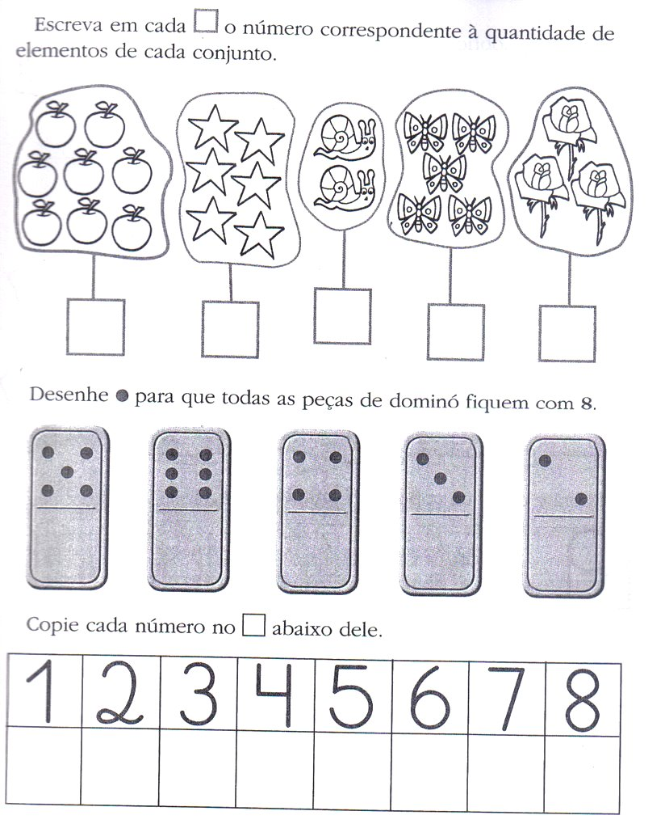
CEI PRIMEIROS PASSOS PROF.ª TEREZINHA BERTUCCI ROTTA
VARGEM BONITA – SC- Fone: (49) 35480382

Professora: _______________________________
Aluno:__________________________________

